**Chapter4 的心得報告**

上一次的Chapter3 學習了類別，對於java的起頭非常有幫助，而這一次的繼承就是類別的進階用法，也是物件導向的重要一環，運用子類別以及父類別的關係，可以快速的使用其功能而且不需要再一次的敘寫程式，充分展現class 的用法。

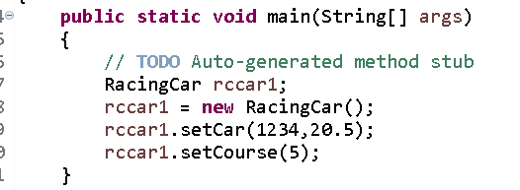

使用rccar而不是使用car證明了他繼承了父類別

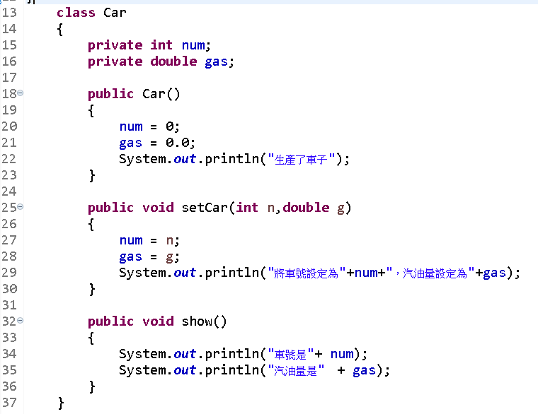

父類別

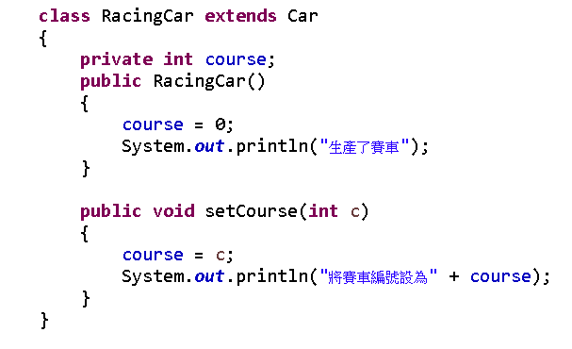

繼承父類別的子類別

Show 原本在car 被寫入 ， 而在Racingcar再將其覆寫

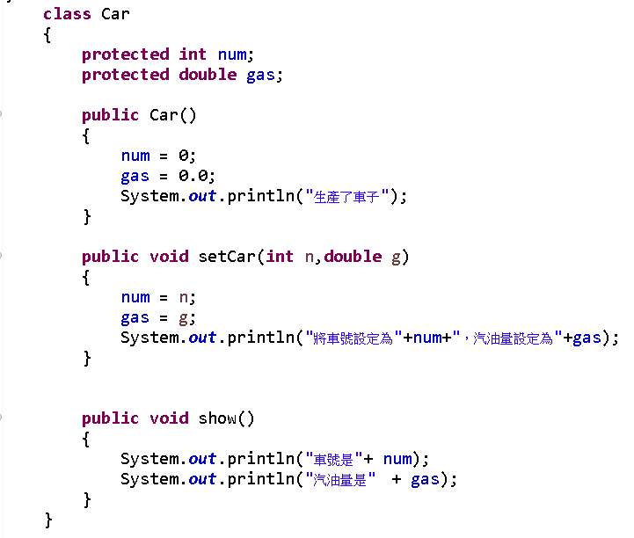

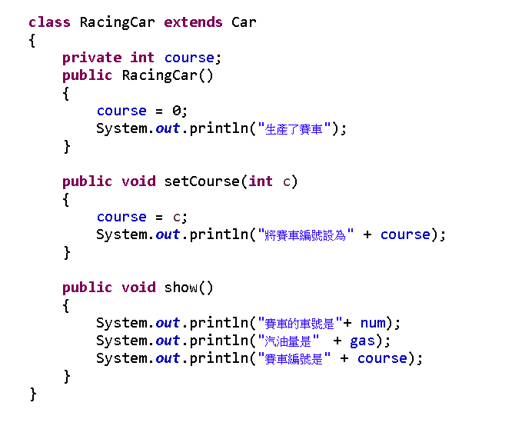

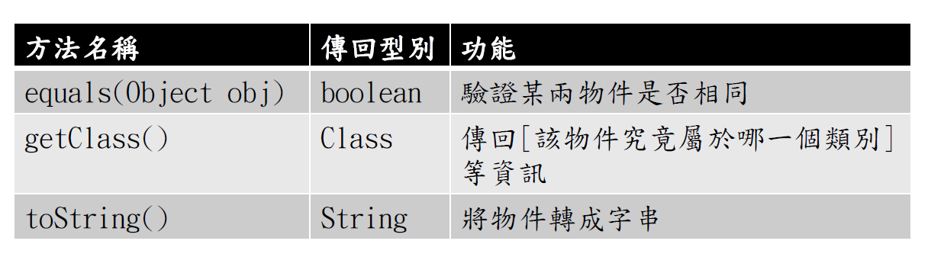

可以用指令來取得類別的資訊

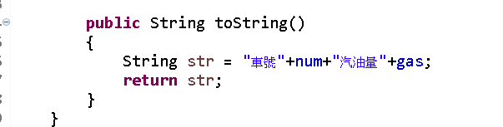

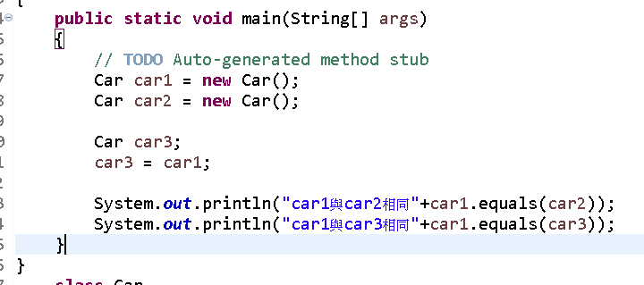

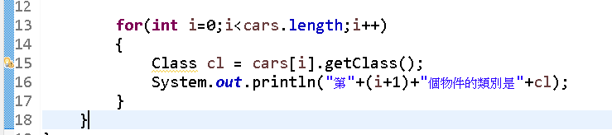

抽象類別，用來擴充父類別的功能

如果實作了父類別的抽象方法會出現三角形

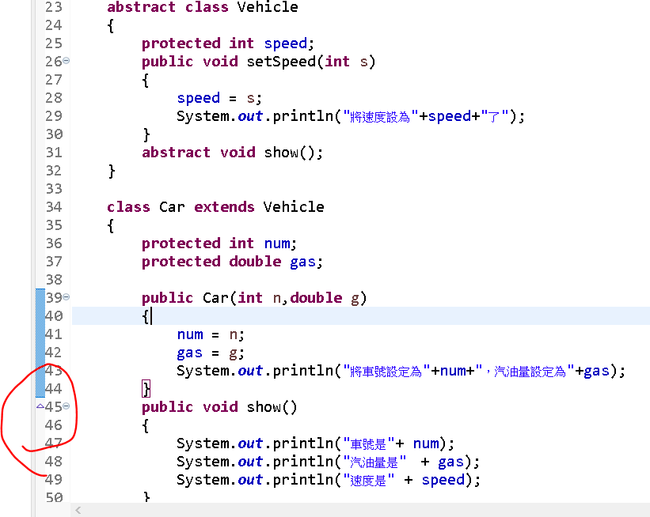

介面和類別很像，但是介面卻無法建立物件。也就是說，無法使用new來建立新的物件。

